中车山东机车车辆有限公司原钢构喷漆房改造为打砂房项目
竣工环境保护验收
监测报告表

建设单位：中车山东机车车辆有限公司
2023年9月

前言
中车山东机车车辆有限公司始建于1910年，前身为济南轨道交通装备有限责任公司，是中国中车股份有限公司的全资子公司。厂址位于济南市槐荫区槐村街73号，总占地面积489499.1㎡，主营业务为轨道交通领域中的铁路货车。
中车山东机车车辆有限公司原有项目为：《济南机车工厂转造货车工程项目》于1993年6月取得济南市环境保护局（现济南市生态环境局）的审批（济环便[1993]11号）（仅大纲获得批复），该项目于2000年实现一控双达标（无有效证明文件）；《内总装分厂变压器油箱喷丸打砂、喷漆生产线建设项目》于2002年9月取得济南市环境保护局（现济南市生态环境局）的审批（济环建审[2002]115号），该项目于2003年6月通过验收（济环监验字[2003]20号），现已停产；《开发旅客列车集便器生产项目》于2003年6月取得济南市环境保护局（现济南市生态环境局）的审批（济环建审[2003]36号），该项目于2007年11月通过验收（济环监验字[2007]50号），现已搬迁；《罐车生产工艺布局调整项目》于2003年6月取得济南市环境保护局（现济南市生态环境局）的审批（济环建审[2003]37号），该项目于2007年11月通过验收（济环监验字[2007]49号），现已停产；《内燃分厂变压器油箱喷漆烘干房技术改造项目》于2005年取得济南市环境保护局（现济南市生态环境局）的审批（济环建审[2005]136号），该项目于2007年11月通过验收（济环监验字[2007]51号），现已停产；《生产工艺布局调整技术改造项目》于2005年取得济南市环境保护局（现济南市生态环境局）的审批（济环建审[2005]71号），该项目未建设；《铁路旅客列车集便器生产线扩能项目》于2007年取得济南市环境保护局（现济南市生态环境局）的审批（济环建审[2007]272号），该项目未建设；《符合欧洲TSI规范的新型快速轨道交通车辆产业项目》于2011年取得济南市环境保护局（现济南市生态环境局）的审批（济环建审[2011]65号），该项目未建设；《台车式热处理炉建设项目》于2015年2月年取得济南市槐荫区环境保护局（现济南市生态环境局槐荫分局）的审批（济槐环建审[2015]037号），该项目于2015年11月通过验收（济槐环建验[2015]032号）；《厂区供暖改造项目》于2016年10月年取得济南市槐荫区环境保护局（现济南市生态环境局槐荫分局）的审批（济槐环建审[2016]95号），该项目于2017年2月通过验收（济槐环建验[2017]4号）；《中车山东机车车辆有限公司酸洗工艺改造项目》于2018年11月年取得济南市槐荫区环境保护局（现济南市生态环境局槐荫分局）的审批（济槐环建审[2018]44号），该项目于2019年6月通过验收（济槐环建验[2019]20号）；《中车山东机车车辆有限公司货车涂装生产线改造项目》于2018年12月年取得济南市槐荫区环境保护局（现济南市生态环境局槐荫分局）的审批（济槐环字[2018]39号），该项目于2019年6月通过验收（济槐环建验[2019]19号）；《中车山东机车车辆有限公司焊接保护气体集中化供气项目》于2022年3月21日取得济南市生态环境局槐荫分局的审批（济槐环建审[2022]4号）。
中车山东机车车辆有限公司2020年11月委托山东国环环保科技有限公司编制完成了《中车山东机车车辆有限公司原钢构喷漆房改造为打砂房项目环境影响报告表》，并于2020年11月26日经济南市生态环境局槐荫分局审批（济槐环建审[2020]45号）。
中车山东机车车辆有限公司原钢构喷漆房改造为打砂房项目（以下简称“项目”）行业类别及代码为C3712铁路机车车辆制造。公司为了满足车体交检后局部返修打砂的需要，将厂区内东北侧闲置的喷漆室进行简单隔断改造成打砂房，并配套建设打砂房的除尘系统和部分打砂设施、回砂系统。项目总投资84万元，其中环保投资45万元，不新增占地（原喷漆房占地面积217.5㎡）。项目不新增产能，仅对返修货车底架进行局部打砂处理，年返修打砂底架780个。项目员工进行内部调剂，从现有打砂房调配2名作业人员，不新增员工，实行单班白班制，每天工作8小时，年工作260天，夜间不运行。
本项目于2021年4月开工建设，2021年7月建成，2022年10月进行调试，环保设施同时设计、同时施工并同时进行调试，调试期间运行状况良好，具备竣工验收条件。
本次验收内容为中车山东机车车辆有限公司原钢构喷漆房改造为打砂房项目建成后的全部内容。
根据生态环境部＜关于发布《建设项目竣工环境保护验收技术指南 污染影响类》的公告＞（公告2018年 第9号）及《建设项目竣工环境保护验收暂行办法》（国环规环评[2017] 4号）要求，需对中车山东机车车辆有限公司原钢构喷漆房改造为打砂房项目进行竣工环境保护验收。因不具备检测能力，中车山东机车车辆有限公司委托山东华晟环境检测有限公司于2023年9月5日~2023年9月6日，对本项目废气、噪声进行了竣工验收监测并出具检测报告。根据项目情况及检测报告，中车山东机车车辆有限公司于2023年9月主导编制完成了《中车山东机车车辆有限公司原钢构喷漆房改造为打砂房项目竣工环境保护验收监测报告表》。
2023年9月12日，中车山东机车车辆有限公司在济南市槐荫区组织了项目竣工环境保护验收会。验收组由建设单位/验收监测报告编制单位中车山东机车车辆有限公司、检测单位山东华晟环境检测有限公司等单位的代表和专业技术专家组成，对中车山东机车车辆有限公司原钢构喷漆房改造为打砂房项目开展环保验收工作，验收工作组对现场进行了检查，听取了竣工环保验收监测报告编制单位的工作成果汇报，并进行了技术质询及评议后，验收组同意通过验收，验收合格。

目 录

表1 基本情况 1
表2 建设项目概况及工艺流程 4
表3 主要污染源、污染物处理和排放情况 13
表4 环评主要结论、审批部门审批决定及批复落实情况 15
表5 验收监测内容 20
表6 验收监测质量保证及质量控制 23
表7 验收监测期间工况记录及验收监测结果 25
表8 环境管理检查情况 33
表9 验收监测结论及建议 35
附件：
附件1 委托书
附件2 环评批复
附件2 检测报告
附件3 总量确认书
附件4 排污许可
附件5 工况证明
附件6 检测资质
附图：
附图1 项目地理位置图
附图2 项目周边情况图
附图3 项目平面布置图
附表：三同时登记表

表1 基本情况
建设项目名称 | 中车山东机车车辆有限公司原钢构喷漆房改造为打砂房项目
建设单位名称 | 中车山东机车车辆有限公司
建设项目主管部门 | --
建设项目性质 | 新建 改扩建 □技术改造 □迁建 （划√）
项目建设地点 | 济南市槐荫区槐村街73号，中车山东机车车辆有限公司厂区内
主要产品名称 | 返修打砂底架
设计生产能力 | 年返修打砂底架780个
实际生产能力 | 年返修打砂底架780个
建设项目环评时间 | 2020年11月26日 | 开工建设时间 | 2021年4月
调试时间 | 2022年10月 | 验收现场监测时间 | 2023年9月5日~2023年9月6日
环评报告表  审批部门 | 济南市生态环境局槐荫分局 | 环评报告表  编制单位 | 山东国环环保科技有限公司
环保设施设计单位 | —— | 环保设施施工单位 | ——
投资总概算 | 84万元 | 环保投资总概算 | 45万元 | 比例 | 53.57%
实际总投资 | 84万元 | 实际环保投资 | 45万元 | 比例 | 53.57%
验收监测依据 | 1、《国务院关于修改〈建设项目环境保护管理条例〉的决定》（国务院令第682号，2017年10月1日起施行）；  2、生态环境部＜关于发布《建设项目竣工环境保护验收技术指南 污染影响类》的公告＞（公告2018年 第9号）；  3、环境保护部办公厅函《建设项目竣工环境保护验收暂行办法》（国环规环评[2017]4号）；  4、关于印发《污染影响类建设项目重大变动清单（试行）的通知》（环办环评函[2020]688号）；  5、《关于印发建设项目竣工环境保护验收现场检查及审查要点的通知》（环办〔2015〕113号）；  6、《关于进一步加强建设项目固体废物环境管理的通知》鲁环办函〔2016〕141号（2016年9月30日）；  7、《中华人民共和国环境保护法》（2015年1月1日实施）；  8、《中华人民共和国环境影响评价法》（2020年9月29日实施）；  9、《中华人民共和国固体废物污染环境防治法》（2020年9月1日实施）；  10、《中华人民共和国水污染防治法》（2018年1月1日施行）；  11、《中华人民共和国噪声污染防治法》（2022年6月5日施行）；  12、《中华人民共和国大气污染防治法》（2018年10月）；  13、《山东省环境保护条例》（2019年1月1日）；  14、《山东省大气污染防治条例》（2018年11月30日施行）；  15、《山东省水污染防治条例》（2020年11月27日施行）；  16、《山东省环境噪声污染防治条例》（2018年1月23日施行）；  17、《排污许可管理条例》（2021年3月1日施行）；  18、《建设项目竣工环境保护自主验收须知》（2023年3月15日）；  19、《山东省固体废物污染环境防治条例》（2023年1月1日施行）；  20、山东国环环保科技有限公司《中车山东机车车辆有限公司原钢构喷漆房改造为打砂房项目环境影响报告表》（2020年11月）；  21、济南市生态环境局槐荫分局关于《中车山东机车车辆有限公司原钢构喷漆房改造为打砂房项目环境影响报告表》的批复（济槐环建审[2020]45号，2020年11月26日）；  22、中车山东机车车辆有限公司原钢构喷漆房改造为打砂房项目竣工环境保护验收检测委托书。
验收监测标准  标号、级别 | 1、废气：  ①有组织废气：  颗粒物：固定污染源废气 低浓度颗粒物的测定 重量法（HJ 836-2017）；  ②无组织废气：  颗粒物：环境空气 总悬浮颗粒物的测定 重量法（HJ 1263-2022）；  2、噪声：  声级计法：GB12348-2008；GB3096-2008。
验收监测标准  标号、级别 | 1、废气：  有组织颗粒物排放浓度执行《山东省区域性大气污染物综合排放标准》（DB37/2376-2019）标准中表1重点控制区的要求，排放速率执行《大气污染物综合排放标准》（GB16297-1996）表2二级标准的要求；  无组织颗粒物厂界浓度执行《大气污染物综合排放标准》（GB16297-1996）表2无组织排放浓度限值。  表1-1 大气污染物排放限值  2、噪声：东、南、西厂界执行《工业企业厂界环境噪声排放标准》（GB12348-2008）中 2 类标准。北厂界（靠近铁路干线）执行《工业企业厂界环境噪声排放标准》（GB12348-2008）中 4类标准。敏感点噪声执行《声环境质量标准》（GB3096-2008）2类标准。  表1-3 噪声排放标准  3、固废：一般固废执行《一般工业固体废物贮存和填埋污染控制标准》（GB18599-2020）的要求。
  序号 | 监测因子 | 有组织排放 |  |  | 无组织排放
  序号 | 监测因子 | 最高允许排放浓度mg/m³ | 排气筒高度m | 最高允许排放速率kg/h | 周界外浓度最高点限值mg/m³
  1 | 颗粒物 | 10 | 22 | 9.32 | 1.0
  序号 | 功能区类别 | 单位 | 时段
  序号 | 功能区类别 | 单位 | 昼间
  1 | 2 | dB(A) | 60
  2 | 4 | dB(A) | 70

表2 建设项目概况及工艺流程
一、公司概况
中车山东机车车辆有限公司始建于1910年，前身为济南轨道交通装备有限责任公司，是中国中车股份有限公司的全资子公司。厂址位于济南市槐荫区槐村街73号，总占地面积489499.1㎡，主营业务为轨道交通领域中的铁路货车。
中车山东机车车辆有限公司原有项目为：《济南机车工厂转造货车工程项目》于1993年6月取得济南市环境保护局（现济南市生态环境局）的审批（济环便[1993]11号）（仅大纲获得批复），该项目于2000年实现一控双达标（无有效证明文件）；《内总装分厂变压器油箱喷丸打砂、喷漆生产线建设项目》于2002年9月取得济南市环境保护局（现济南市生态环境局）的审批（济环建审[2002]115号），该项目于2003年6月通过验收（济环监验字[2003]20号），现已停产；《开发旅客列车集便器生产项目》于2003年6月取得济南市环境保护局（现济南市生态环境局）的审批（济环建审[2003]36号），该项目于2007年11月通过验收（济环监验字[2007]50号），现已搬迁；《罐车生产工艺布局调整项目》于2003年6月取得济南市环境保护局（现济南市生态环境局）的审批（济环建审[2003]37号），该项目于2007年11月通过验收（济环监验字[2007]49号），现已停产；《内燃分厂变压器油箱喷漆烘干房技术改造项目》于2005年取得济南市环境保护局（现济南市生态环境局）的审批（济环建审[2005]136号），该项目于2007年11月通过验收（济环监验字[2007]51号），现已停产；《生产工艺布局调整技术改造项目》于2005年取得济南市环境保护局（现济南市生态环境局）的审批（济环建审[2005]71号），该项目未建设；《铁路旅客列车集便器生产线扩能项目》于2007年取得济南市环境保护局（现济南市生态环境局）的审批（济环建审[2007]272号），该项目未建设；《符合欧洲TSI规范的新型快速轨道交通车辆产业项目》于2011年取得济南市环境保护局（现济南市生态环境局）的审批（济环建审[2011]65号），该项目未建设；《台车式热处理炉建设项目》于2015年2月年取得济南市槐荫区环境保护局（现济南市生态环境局槐荫分局）的审批（济槐环建审[2015]037号），该项目于2015年11月通过验收（济槐环建验[2015]032号）；《厂区供暖改造项目》于2016年10月年取得济南市槐荫区环境保护局（现济南市生态环境局槐荫分局）的审批（济槐环建审[2016]95号），该项目于2017年2月通过验收（济槐环建验[2017]4号）；《中车山东机车车辆有限公司酸洗工艺改造项目》于2018年11月年取得济南市槐荫区环境保护局（现济南市生态环境局槐荫分局）的审批（济槐环建审[2018]44号），该项目于2019年6月通过验收（济槐环建验[2019]20号）；《中车山东机车车辆有限公司货车涂装生产线改造项目》于2018年12月年取得济南市槐荫区环境保护局（现济南市生态环境局槐荫分局）的审批（济槐环字[2018]39号），该项目于2019年6月通过验收（济槐环建验[2019]19号）；《中车山东机车车辆有限公司焊接保护气体集中化供气项目》于2022年3月21日取得济南市生态环境局槐荫分局的审批（济槐环建审[2022]4号）。
二、本项目概况
中车山东机车车辆有限公司2020年11月委托山东国环环保科技有限公司编制完成了《中车山东机车车辆有限公司原钢构喷漆房改造为打砂房项目环境影响报告表》，并于2020年11月26日经济南市生态环境局槐荫分局审批（济槐环建审[2020]45号）。
中车山东机车车辆有限公司原钢构喷漆房改造为打砂房项目行业类别及代码为C3712铁路机车车辆制造。公司为了满足车体交检后局部返修打砂的需要，将厂区内东北侧闲置的喷漆室进行简单隔断改造成打砂房，并配套建设打砂房的除尘系统和部分打砂设施、回砂系统。项目总投资84万元，其中环保投资45万元，不新增占地（原喷漆房占地面积217.5㎡）。项目不新增产能，仅对返修货车底架进行局部打砂处理，年返修打砂底架780个。项目员工进行内部调剂，从现有打砂房调配2名作业人员，不新增员工，实行单班白班制，每天工作8小时，年工作260天，夜间不运行。
本项目于2021年4月开工建设，2021年7月建成，2022年10月进行调试，环保设施同时设计、同时施工并同时进行调试，调试期间运行状况良好，具备竣工验收条件。
1、建设内容
本项目工程主要组成见表2-1，主要产品情况见表2-2，主要生产设备见表2-3，原辅料及能源使用情况见表2-4。
表2-1 本项目工程主要组成一览表
工程分类 |  | 环评及批复主要建设内容及规模 | 实际主要建设内容及规模 | 备注
主体工程 | 打砂房 | 密闭打砂房1座，对现有闲置喷漆房进行东西隔断，其中东侧21m作为打砂房，地面铺设4mm碳钢板，同时为有效的避免喷砂（丸）过程中砂料喷射或反弹到打砂房墙体和顶棚上，房体内壁四周和顶棚都固定了3mm厚的专用阻燃橡胶板做为防护层，建筑面积157.5㎡，配备建设回砂坑以及传送带等回砂收集系统。 | 密闭打砂房1座，对现有闲置喷漆房进行东西隔断，其中东侧21m作为打砂房，地面铺设4mm碳钢板，同时为有效的避免喷砂（丸）过程中砂料喷射或反弹到打砂房墙体和顶棚上，房体内壁四周和顶棚都固定了3mm厚的专用阻燃橡胶板做为防护层，建筑面积157.5㎡，配备建设回砂坑以及传送带等回砂收集系统。 | 与环评一致
辅助工程 | 打砂辅助房 | 1座，将现有喷漆房西侧隔出8m作为打砂辅助房，采用16mm碳钢板铺设地面，主要用于放置回砂提升系统以及喷砂罐等。 | 1座，将现有喷漆房西侧隔出8m作为打砂辅助房，采用16mm碳钢板铺设地面，主要用于放置回砂提升系统以及喷砂罐等。 | 与环评一致
储运工程 | 一般固废暂存区 | 位于厂区西北部，占地面积约为1000㎡，主要用于储存废钢砂等一般固体废物。 | 位于厂区西北部，占地面积约为1000㎡，主要用于储存废钢砂等一般固体废物。 | 依托原有
公用工程 | 给水 | 项目工艺不涉及用水，无新增员工，无新增用水环节。 | 项目工艺不涉及用水，无新增员工，无新增用水环节。 | 与环评一致
公用工程 | 排水 | 项目无新增废水产生、排放。 | 项目无新增废水产生、排放。 | 与环评一致
公用工程 | 供电 | 项目依托厂内供电系统。 | 项目依托厂内供电系统。 | 依托原有
环保工程 | 废气 | 本项目打砂产生的废气，经过一套“旋风分离器+滤筒除尘器”处理后，通过1根22m高排气筒排放（DA-035）。 | 项目打砂产生的废气，经过一套“旋风分离器+滤筒除尘器”处理后，通过1根22m高排气筒排放（DA035）。 | 与环评一致
环保工程 | 废水 | 项目无新增员工，无新增生活污水产生、排放；项目不涉及工艺废水产生、排放。 | 项目无新增员工，无新增生活污水产生、排放；项目不涉及工艺废水产生、排放。 | 与环评一致
环保工程 | 噪声 | 设备采用基础减震、隔声等措施，并定期对设备进行保养。 | 设备采用基础减震、隔声等措施，并定期对设备进行保养。 | 与环评一致
环保工程 | 固废 | 主要是打砂过程中砂尘分离器分离出的金属氧化皮碎片和破碎的钢砂（以破碎的钢砂为主），旋风分离器和滤筒除尘器收集的粉尘及废滤筒，和现有项目打砂房产生同类固废一起由厂区集中处理。 | 主要是打砂过程中砂尘分离器分离出的金属氧化皮碎片和破碎的钢砂（以破碎的钢砂为主），旋风分离器和滤筒除尘器收集的粉尘及废滤筒，和现有项目打砂房产生同类固废一起由厂区集中处理。 | 与环评一致
表2-2 本项目主要产品情况
序号 | 名称 | 单位 | 环评年返修打砂量 | 实际年返修打砂量 | 备注
1 | 返修打砂底架 | 个 | 780 | 780 | 项目不新增产能，仅对返修货车底架进行局部打砂处理
表2-3 本项目主要生产设备一览表
序号 | 设备名称 | 规格型号 | 单位 | 环评数量 | 实际数量 | 备注
1 | 滤筒除尘器 | 国康GK-48，50000m³/h,进口日本东丽滤材木浆纤维纳米涂层滤筒，48个滤筒 | 台 | 1 | 1 | 与环评一致
2 | 旋风分离器 | / | 台 | 1 | 1 | 与环评一致
3 | 风机 | 恒康，50000m³/h，3600Pa，55KW | 台 | 1 | 1 | 与环评一致
4 | PLC控制柜 | GK-55，55KW | 套 | 1 | 1 | 与环评一致
5 | 隔墙板 | 7.5cm防火岩棉板，配单人通过小门和观察窗 | 套 | 1 | 1 | 与环评一致
6 | 喷砂罐 | GK-P8，0.8m³，900Kg，遥控+自动控制 | 套 | 1 | 1 | 与环评一致
7 | 预冷机 | SCYF-1200/5 | 台 | 1 | 1 | 与环评一致
8 | 照明系统维护 | 透明胶板防护，亮度300lux | 套 | 1 | 1 | 与环评一致
9 | 管道及管件 | 2mm碳钢 | 批 | 1 | 1 | 与环评一致
10 | 吸风口 | 800mm*800mm | 个 | 4 | 4 | 与环评一致
11 | 地板 | 主房体4mm钢板，副房16mm钢板 | 套 | 1 | 1 | 与环评一致
12 | 回砂系统 | 含漏斗、传送带，斗式提升机 | 套 | 1 | 1 | 与环评一致
13 | 循环分离装置 | 含砂尘分离器、储砂斗、回收加料阀 | 套 | 1 | 1 | 与环评一致
14 | 烟囱爬梯检测口检测平台 | Φ900mm，22m，厚度4mm,配置简易防雨棚 | 套 | 1 | 1 | 与环评一致
15 | 打砂供压管道 | / | 套 | 1 | 1 | 与环评一致
16 | 手动调节风阀 | Φ500mm | 个 | 5 | 5 | 与环评一致
17 | 打砂房内防护 | 采用3mm阻燃橡胶板，含整体框架 | 套 | 1 | 1 | 与环评一致
表2-4 本项目原辅材料使用一览表
序号 | 原料名称 | 单位 | 环评年用量 | 实际年用量 | 备注
1 | 钢砂 | t | 16 | 16 | 与环评一致
2 | 滤芯 | 个 | 48/8000h | 48/8000h | 与环评一致
2、公用工程
（1）给水
项目不涉及工艺用水，不新增员工，无新增生活用水。
（2）排水
项目打砂过程不需用水，无生产废水排放，员工内部调剂，不新增员工，不新增生活污水。
- 供电：项目依托厂区内供电管网。
- 供热：项目打砂工艺不需要控温，无需供热，操作工人身穿打砂防护服，所以项目区域内不设采暖设施，办公室冬季选用集中供暖，打砂时采用一台预冷机为工人提供呼吸气源。
3、劳动定员及工作制度
项目员工进行内部调剂，从现有打砂房调配2名作业人员，不新增员工，实行单班白班制，每天工作8小时，年工作260天，夜间不运行。
4、工程投资
本项目总投资84万元，其中环保投资45万元，占总投资的53.57%。
表2-5 本项目环保投资情况一览表
污染类型 | 污染源 | 环保措施 | 投资费用（万元） | 环保落实情况
废气 | 打砂房 | 打砂废气经旋风分离器+滤筒除尘器处理后由一根22米高排气筒（DA035）排放 | 44 | 已落实
固体废物 | 生产过程 | 厂区暂存，集中处置 | / | 已落实
噪声 | 机械噪声 | 加强管理，选用低噪声设备，隔声、减振等措施 | 1 | 已落实
合计 |  |  | 45 | 已落实
5、项目平面布置及环境保护目标
本项目位于济南市槐荫区槐村街73号，中车山东机车车辆有限公司厂区内。项目车间内分区明确，总平面布置较好的满足了人员流动的顺畅性，方便生产、活动。项目所在区域范围内无自然保护区、风景名胜区、国家重点保护文物或历史文化保护地，也无社会关注的具有历史、科学、民族、文化意义的保护地。
项目地理位置见附图1，本项目周边敏感目标分布图见附图2，厂区总平面布置图见附图3。
表2-6 本项目主要环境保护目标一览表
环境类别 | 保护目标 | 相对方位 | 项目相对距离（m） | 厂界相对距离（m） | 环境功能要求
环境空气 | 济车东门住宅区 | S | 130 | 70 | 《环境空气质量标准》（GB3095-2012）二级标准
环境空气 | 济南市昆仑小学 | E | 133 | 25 | 《环境空气质量标准》（GB3095-2012）二级标准
环境空气 | 昆仑街小区 | E | 295 | 187 | 《环境空气质量标准》（GB3095-2012）二级标准
环境空气 | 路劲御景城 | N | 356 | 220 | 《环境空气质量标准》（GB3095-2012）二级标准
环境空气 | 裕园小区 | SE | 451 | 299 | 《环境空气质量标准》（GB3095-2012）二级标准
环境空气 | 鑫苑城市之家 | W | 575 | 249 | 《环境空气质量标准》（GB3095-2012）二级标准
环境空气 | 闫千户小区 | W | 895 | 180 | 《环境空气质量标准》（GB3095-2012）二级标准
环境空气 | 槐苑欣城小区 | S | 908 | 60 | 《环境空气质量标准》（GB3095-2012）二级标准
环境空气 | 艾菲尔花园小区 | SW | 1030 | 50 | 《环境空气质量标准》（GB3095-2012）二级标准
环境空气 | 槐花园小区 | SW | 1080 | 120 | 《环境空气质量标准》（GB3095-2012）二级标准
地表水 | 兴济河 | W | 1550 | 530 | 《地表水环境质量标准》（GB3838-2002）Ⅴ类
地下水 | 厂址附近浅层地下水 |  |  |  | 《地下水质量标准》（GB/T14848-2017）Ⅲ类标准
噪声 | 厂界 |  |  |  | 《声环境质量标准》（GB3096-2008）2类和4b类标准
6、本项目实际建设情况与环评内容的变更情况
根据《中华人民共和国环境影响评价法》、《建设项目环境保护管理条例》（国务院令第682号）和关于印发《污染影响类建设项目重大变动清单（试行）》的通知（环办环评函[2020]688号）等有关规定，“建设项目的性质、规模、地点、运营工艺和环境保护措施五个因素中的一项或一项以上发生重大变动，且可能导致环境影响显著变化（特别是不利环境影响加重）的，界定为重大变动。属于重大变动的应当重新报批环境影响评价文件，不属于重大变动的纳入竣工环境保护验收管理”。
表2-7 本项目与环评相比变动情况一览表
序号 | 变化类别 | 本项目环评 | 目前实际 | 变动情况
1 | 性质 | 改扩建 | 改扩建 | 与环评一致
2 | 规模 | 年修打砂底架780个 | 年修打砂底架780个 | 与环评一致
3 | 建设地点 | 济南市槐荫区槐村街73号，中车山东机车车辆有限公司厂区内 | 济南市槐荫区槐村街73号，中车山东机车车辆有限公司厂区内 | 与环评一致
4 | 运营工艺 | 见图2-1、2-2 |  | 与环评一致
5 | 平面布置 | 见附图3 |  | 与环评一致
6 | 生产设备 | 见表2-3 |  | 与环评一致
7 | 环境保护措施 | 废气：项目打砂产生的废气，经过一套“旋风分离器+滤筒除尘器”处理后，通过1根22m高排气筒排放（DA035）。  废水：项目无新增员工，无新增生活污水产生、排放；项目不涉及工艺废水产生、排放。 | 废气：项目打砂产生的废气，经过一套“旋风分离器+滤筒除尘器”处理后，通过1根22m高排气筒排放（DA035）。  废水：项目无新增员工，无新增生活污水产生、排放；项目不涉及工艺废水产生、排放。 | 与环评一致
8 | 固体废物 | 主要是打砂过程中砂尘分离器分离出的金属氧化皮碎片和破碎的钢砂（以破碎的钢砂为主），旋风分离器和滤筒除尘器收集的粉尘及废滤筒，和现有项目打砂房产生同类固废一起由厂区集中处理。 | 主要是打砂过程中砂尘分离器分离出的金属氧化皮碎片和破碎的钢砂（以破碎的钢砂为主），旋风分离器和滤筒除尘器收集的粉尘及废滤筒，和现有项目打砂房产生同类固废一起由厂区集中处理。 | 与环评一致
与环评相较，该项目实际建设过程中项目的性质、规模、地点、运营工艺等内容与环评基本一致。
根据《中华人民共和国环境影响评价法》和关于印发《污染影响类建设项目重大变动清单（试行）》的通知（环办环评函[2020]688号）等的有关规定，项目性质、实际建设地点、生产工艺、防治污染的措施与环评基本一致，不属于重大变动，应纳入竣工环境保护验收管理。
- 工艺流程
（一）施工期
本项目施工期已结束，不做分析。
（二）运营期
图2-1 项目生产工艺流程图
打砂房基本工艺流程简述：砂料自动循环、通过开关控制自动向罐体加砂、室内通过侧部吸尘口自动除尘。
图2-2 打砂工艺流程图
打砂：将车体交检后需局部返修的工件置于打砂房内。打砂房主要分为打砂系统、砂料回收、分离系统，除尘系统。
①打砂系统的工作原理是：采用压入式喷砂机，在工作状态时，喷砂罐上组合阀动作，将喷砂罐上部封砂顶锥顶起，压缩空气进入喷砂罐内开始充压；同时喷砂罐底部砂阀打开，助推气流控制阀打开，喷砂罐内已经充满的压缩空气强行将砂料从砂阀进砂口压出至出砂口，砂料经助推气流加速后混合物通过喷砂胶管压至高速喷枪内，经高速喷枪进一步加速至超音速，砂料以很高速度喷射待喷工件表面，进行表面清理和强化作业。
在工作状态时，容器里压缩空气和砂料边混合边喷射，这样使压缩空气得到充分利用，空气的流量和砂料的流量便于调节，能得到理想的混合比，能源和砂料消耗少，研扫效率高，适用于船舶制造，飞机、机车车辆、桥梁、化工等行业金属表面大面积清理除锈。
②砂料回收、分离系统的工作原理是：喷砂工作时喷射出来的砂丸落入底部东西纵向的回砂坑中，在回砂坑两侧铺设斜度45度的挡板成漏斗形状，下方利用防漏砂式传送带将旧砂输送到斗式提升机，通过斗式提升机提升后进入砂尘分离器，扬尘通过除尘管道进入到旋风分离器和滤筒除尘器后通过一根22米高排气筒（DA035）达标排放，排气筒配置爬梯检测平台；由砂尘分离器分离后的砂丸进入储料箱，储料箱下方设置回收加料阀，可控制对打砂罐的加料，同时对于砂尘分离器设置有检修直爬梯和平台，便于维修维护，如此形成钢砂循环使用
③除尘系统的工作原理是：在打砂房无障碍一侧每5米在1.5米高度位置设置1个格栅式吸风口，共计4个，风口设置为800mm×800mm，在每个风口支管上设计手动调节风阀用于均衡距离除尘器远端和近端风口的风量，将打砂房内的粉尘通过一侧设计管道接入到旋风分离器和滤筒式除尘器，在风机的作用下，经过旋风分离器、滤筒除尘器，经排气筒达标排放
此工序会产生打砂粉尘G₁、砂尘分离器分离出的金属氧化皮碎片和破碎的钢砂S₁、旋风分离器和滤筒除尘器收集的粉尘S₂、废滤筒S₃及设备运行噪声N。

表3 主要污染源、污染物处理和排放情况
一、主要污染源的产生
1、废气
项目产生的废气主要是打砂过程中产生的打砂粉尘。
2、废水
项目不新增员工，生产过程中无生产废水产生，项目不新增废水排放。
3、噪声
项目产生的噪声主要是除尘器、风机、提升机、抽尘系统、打砂机等的运行噪声。
4、固体废物
项目产生的固体废物主要是打砂过程中砂尘分离器分离出的金属氧化皮碎片和破碎的钢砂（以破碎的钢砂为主），旋风分离器和滤筒除尘器收集的粉尘及废滤筒。
二、主要污染源处理和排放情况（附示意图、标出废气、废水监测点位）：
1、废气
项目产生的废气主要是打砂过程中产生的打砂粉尘。
①有组织废气：
打砂粉尘收集后经旋风分离器和GK-48滤筒除尘器装置处理后通过22米高排气筒（DA035）排放。
②无组织废气：
未被收集的打砂粉尘，车间通风后无组织排放。
项目设置1根排气筒，此次验收共对1根排气筒的废气排放情况进行了监测。
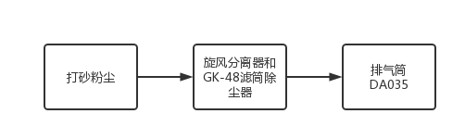
图3-1 废气处理和排放示意图 监测点位
2、废水
项目不新增员工，生产过程中无生产废水产生，项目不新增废水排放。
3、噪声
项目产生的噪声主要是除尘器、风机、提升机、抽尘系统、打砂机等的运行噪声，项目采取设备均布置于室内，采取门窗、墙体隔声，全部设备均选用低噪声设备并采取减振措施。加强管理，经常保养和维护机械设备避免设备在不良状态下运行等措施。
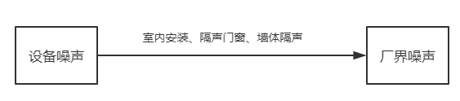

图3-2 本项目噪声处理和排放示意图 监测点位

4、固体废物
项目产生的固体废物主要是打砂过程中砂尘分离器分离出的金属氧化皮碎片和破碎的钢砂（以破碎的钢砂为主），旋风分离器和滤筒除尘器收集的粉尘及废滤筒。
砂尘分离器分离出的金属氧化皮碎片和破碎的钢砂（以破碎的钢砂为主），旋风分离器和滤筒除尘器收集的粉尘及废滤筒，收集后和现有项目打砂房产生同类固废一起由厂区集中处理。

表4 环评主要结论、审批部门审批决定及批复落实情况
一、环评主要结论及建议
1、结论
中车山东机车车辆有限公司拟投资84万元建设中车山东机车车辆有限公司原钢构喷漆房改造为打砂房项目，拟将1间闲置原钢构喷漆房隔断为1间打砂房和1间打砂辅助房，不新增占地（原喷漆房占地面积217.5㎡（29m×7.5m），建成后打砂房建筑面积为157.5㎡（21m×7.5m），配套建设回砂坑、传送带等回砂收集系统；打砂辅助房建筑面积为60㎡（8m×7.5m），配套建设喷砂罐、斗式提升机、砂尘分离器以及预冷机等；同时在打砂房北侧配套建设旋风分离器、滤筒除尘器等除尘系统以及1根22m排气筒（DA-035）。项目建成后，具备返修打砂底架780个/年的能力。
（1）废气
打砂粉尘产生量约为1.5t/a，打砂房废气收集效率为95%，收集的粉尘经旋风分离器和GK-48滤筒除尘器（处理效率90%）处理后，通过1根22m的排气筒（DA-035）排放，未被收集的5%打砂粉尘则进行无组织排放，粉尘有组织排放量、排放速率、排放浓度分别为0.1425t/a、0.0685kg/h、1.37mg/m³，有组织排放浓度满足《山东省区域性大气污染物综合排放标准》（DB37/2376-2019）表1重点控制区标准（10mg/m³），排放速率满足《大气污染物综合排放标准》（GB16297-1996）中二级标准要求（9.32kg/h）；无组织排放量、排放速率分别为0.075t/a、0.036kg/h，根据AERSCREEN软件估算，无组织颗粒物1小时最大落地浓度为0.0353mg/m³，颗粒物厂界浓度满足《大气污染物综合排放标准》（GB16297-1996）表2无组织排放监控浓度限值。
（2）废水
拟建项目不新增员工，运营过程中无生产废水产生，所以拟项目不新增废水排放。
（3）噪声
本项目运营过程噪声主要来自除尘器、风机、提升机、抽尘系统、打砂机产生的设备噪声，噪声值为85-90dB（A），可以采取如下治理措施：在设备选型上，尽量选取同类设备中的噪声较低的产品，对产生机械噪声的设备可在设备与基础之间安装减振装置，并采取其他隔声措施。采取上述措施后，项目厂界噪声可符合《工业企业厂界环境噪声排放标准》（GB 12348-2008）2 类和4类声环境功能区标准的要求。
（4）固体废物
拟建项目产生的固体废物主要为砂尘分离器分离出的金属氧化皮碎片和破碎的钢砂（以破碎的钢砂为主），旋风分离器和滤筒除尘器收集的粉尘及废滤筒。以上废物均属于一般固废，存放于固体废物暂存区域，和厂区内现有打砂房产生的同类固废一起由厂区集中处理。
（5）环境风险分析
项目无重大危险源。在严格按照安全操作程序进行生产的情况下，可有效消除风险因素，避免风险事故发生，则发生对造成环境污染的安全事故的概率很低。
（6）总量控制
本项目无废水产生，项目营运过程中，无二氧化硫、氮氧化物的排放，颗粒物的排放量为0.2175t/a。
（7）总体结论
通过上述分析，项目符合国家产业政策，具有良好的经济效益和社会效益。对环境质量影响较小；固体废物去向明确，不会造成二次污染；厂界噪声达标，项目对职工及外环境影响较小。从环境保护角度看，项目的建设是可行的。
2、建议
（1）做好隔音工作，生产采取基础减震措施。
（2）加强固废的管理。
（3）在项目营运期间严格落实国家有关安全、消防的各项规定。
（4）为工人配备打砂服等防护措施，防止对身体造成危害。
（5）增加厂区绿化及美化环境，降低污染。
（6）配备灭火器材，防范火灾事故的发生。
（7）严格执行环保“三同时”制度，确保各项环保措施落实到位。
（8）随时接受当地环保部门的监督。

二、环评批复
济槐环建审[2020]45号
中车山东机车车辆有限公司：
你单位报送的《中车山东机车车辆有限公司原钢构喷漆房改造为打砂房项目环境影响报告表》及相关申请材料收悉，经审查，符合济南市建设项目环境影响评价文件告知承诺制审批的相关要求，我局原则同意该项目环境影响报告表结论以及拟采取的环境保护措施。
你单位要严格落实相关承诺事项和各项生态环境保护措施。项目建设必须严格执行环境保护设施与主体工程同时设计、同时施工、同时投产使用的环境保护“三同时”制度。要按规定进行建设项目竣工环境保护验收，经验收合格后方可正式投入使用，并按规定申领排污许可证。
槐荫区环境监察大队要加强该建设项目的日常监督检查，做好监督抽查工作。

2020年11月26日

三、环评批复落实情况
项目 | 环评批复要求 | 实际落实情况 | 变更情况
工程内容 | 项目将1间闲置原钢构喷漆房隔断为1间打砂房和1间打砂辅助房，项目在原有喷漆房的基础上进行设计改造，不新增占地，项目建成后，具备返修打砂底架780个/年的能力 | 项目将1间闲置原钢构喷漆房隔断为1间打砂房和1间打砂辅助房，项目在原有喷漆房的基础上进行设计改造，不新增占地，项目建成后，具备返修打砂底架780个/年的能力 | 已落实，无变更
废气 | 打砂收集的粉尘经旋风分离器和GK-48滤筒除尘器处理后，通过1根22m的排气筒（DA-035）排放，未被收集的打砂粉尘则进行无组织排放。  有组织排放浓度满足《山东省区域性大气污染物综合排放标准》（DB37/2376-2019）表1重点控制区标准，排放速率满足《大气污染物综合排放标准》（GB16297-1996）中二级标准要求；  颗粒物厂界浓度满足《大气污染物综合排放标准》（GB16297-1996）表2无组织排放监控浓度限值。 | 项目产生的废气主要是打砂过程中产生的打砂粉尘。  ①有组织废气：  打砂粉尘收集后经旋风分离器和GK-48滤筒除尘器装置处理后通过22米高排气筒（DA035）排放。  ②无组织废气：  未被收集的打砂粉尘，车间通风后无组织排放。  由监测结果可知，验收监测期间：打砂废气排气筒DA035中主要污染物颗粒物最高排放浓度为1.7mg/m³，最高排放速率为0.059kg/h，有组织颗粒物排放浓度满足《山东省区域性大气污染物综合排放标准》（DB37/2376-2019）标准中表1重点控制区的要求，排放速率满足《大气污染物综合排放标准》（GB16297-1996）表2二级标准的要求。  由监测结果可知，验收监测期间：厂界无组织排放的颗粒物周界外浓度最高点浓度为341μg/m³，满足《大气污染物综合排放标准》（GB16297-1996）表2无组织排放浓度限值。 | 已落实，无变更
废水 | 项目不新增员工，运营过程中无生产废水产生，所以拟项目不新增废水排放。 | 项目不新增员工，生产过程中无生产废水产生，项目不新增废水排放。 | 已落实，无变更
噪声 | 合理布置各类噪声源，并采取消音、隔声、减震等降噪措施，确保厂界噪声满足《工业企业厂界环境噪声排放标准》（GB 12348-2008）2 类和4类声环境功能区标准的要求。 | 项目产生的噪声主要是除尘器、风机、提升机、抽尘系统、打砂机等的运行噪声，项目采取设备均布置于室内，采取门窗、墙体隔声，全部设备均选用低噪声设备并采取减振措施。加强管理，经常保养和维护机械设备避免设备在不良状态下运行等措施。  由监测结果可知，验收监测期间：项目1#东厂界、2#南厂界、3#西厂界，昼间厂界噪声最大值分别为52.3dB（A）、53.1dB（A）、53.9dB（A），均满足《工业企业厂界环境噪声排放标准》(GB12348-2008)2类昼间标准。4#北厂界（靠近铁路干线）昼间厂界噪声最大值为51.9dB（A），满足《工业企业厂界环境噪声排放标准》(GB12348-2008)4类昼间标准。项目南侧的5#济车东门住宅区（距厂区70m），东侧的6#济南市昆仑小学（距厂区25m），东侧的7#昆仑街小区（距厂区187m），昼间敏感点噪声最大值分别为51.4dB（A）、52.6dB（A）、50.4dB（A），均满足《声环境质量标准》(GB3096-2008)2类昼间标准。项目夜间不运行。 | 已落实，无变更
固废 | 项目产生的固体废物主要为砂尘分离器分离出的金属氧化皮碎片和破碎的钢砂（以破碎的钢砂为主），旋风分离器和滤筒除尘器收集的粉尘及废滤筒。以上废物均属于一般固废，存放于固体废物暂存区域，和厂区内现有打砂房产生的同类固废一起由厂区集中处理。 | 项目产生的固体废物主要是打砂过程中砂尘分离器分离出的金属氧化皮碎片和破碎的钢砂（以破碎的钢砂为主），旋风分离器和滤筒除尘器收集的粉尘及废滤筒。  砂尘分离器分离出的金属氧化皮碎片和破碎的钢砂（以破碎的钢砂为主），旋风分离器和滤筒除尘器收集的粉尘及废滤筒，收集后和现有项目打砂房产生同类固废一起由厂区集中处理。  一般固废的处置符合《一般工业固体废物贮存和填埋污染控制标准》(GB18599-2020)的要求。 | 已落实，无变更
总量控制 | 本项目无废水产生，项目营运过程中颗粒物的排放量为0.2175t/a。 | 项目在打砂工序产生粉尘，打砂工序排气筒年排气时间为2080小时，根据验收监测结果核算，项目排放量颗粒物：0.12272t/a，满足总量控制要求。 | 已落实，满足要求
排污许可 | 按国家有关规定申领排污许可证 | 根据《固定污染源排污许可分类管理名录（2019 年版）》，项目已申领排污许可证，证书编号：91370100664851254J001V | 已落实，无变更

表5 验收监测内容
本项目验收监测的主要内容包括废气、废水和噪声。
1、废气检测
（1）有组织废气
①检测因子、点位和频次
本项目有组织废气监测内容、频次见表6-1。
表6-1 有组织废气监测内容、监测频次一览表
编号 | 点位名称 | 处理措施 | 监测项目 | 频次
1 | 打砂废气排气筒DA035出口 | 旋风分离器+滤筒除尘器 | 颗粒物 | 监测2天，3次/天
1 | 打砂废气排气筒DA035进口 | 旋风分离器+滤筒除尘器 | 颗粒物 | 监测2天，1次/天
备注：依据生态环境部关于发布《建设项目竣工环境保护验收技术指南 污染影响类》的公告中6.3.4验收监测频次确定原则6）对设施处理效率的监测，可选择主要因子并适当减少监测频次，故此次排气筒进口监测频次为监测2天，1次/天；
②监测分析方法
本项目有组织废气监测分析方法见表6-2。
表6-2 有组织废气监测因子分析方法
检测项目 | 检测方法 | 方法来源 | 检出限（mg/m³）
颗粒物 | 重量法 | HJ 836-2017 | 1.0
（2）厂界无组织废气检测
①检测因子、点位和频次
本项目无组织废气监测点位和频次见表6-3。无组织废气监测点位图见下图6-1。
表6-3 无组织废气检测内容、频次一览表
检测项目 | 检测点位 | 频次 | 备注
颗粒物 | 上风向设置1个检测点，下风向设置3个检测点 | 3次/天，共2天 | 同步记录天气情况、风向风速、大气温度、大气压力等气象参数。
②检测分析方法
本项目无组织废气检测分析方法见表6-4。
表6-4 无组织废气监测因子分析方法
检测项目 | 检测方法 | 方法来源 | 检出限（μg/m³）
颗粒物 | 重量法 | HJ 1263-2022 | 0.07
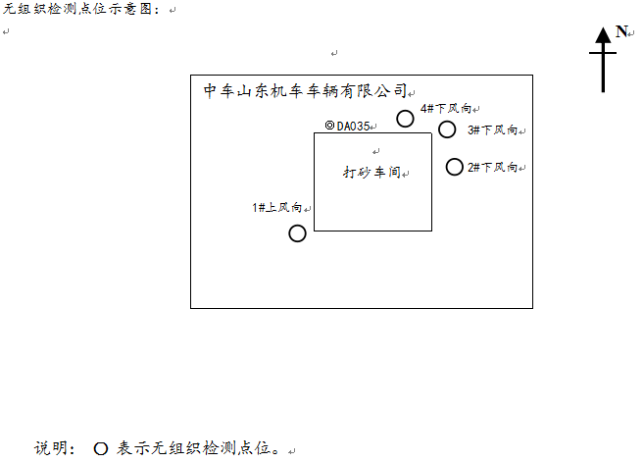
图6-1 无组织检测点位（风向：西南风）
N
2、废水检测
项目不新增员工，生产过程中无生产废水产生，项目不新增废水排放。
3、噪声检测
（1）噪声检测点位和频次
本项目厂界四周设置4个监测点位，敏感点设置3个监测点位，分别为项目南侧的济车东门住宅区（距厂区70m），东侧的济南市昆仑小学（距厂区25m），东侧的昆仑街小区（距厂区187m），共7个监测点位。每天昼间监测一次，监测两天。
噪声检测点位见下图6-2所示。
（2）检测分析方法
本项目噪声检测分析方法见表6-5。
表6-5 噪声检测分析方法
项目名称 | 检测分析方法 | 方法来源 | 检出限
厂界噪声dB（A） | 声级计法 | GB12348-2008 | /
敏感点噪声dB（A） | 声级计法 | GB3096-2008 | /
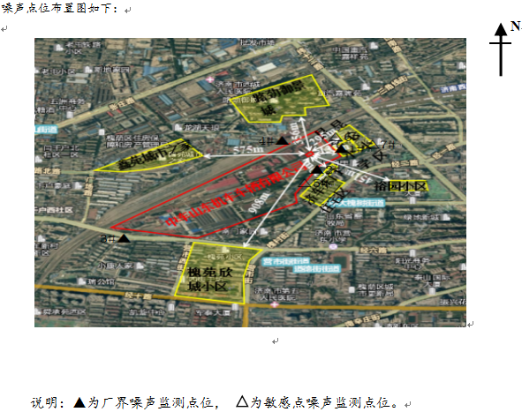
图6-2 噪声检测点位

表6 验收监测质量保证及质量控制
为保证验收监测数据的合理性、可靠性、准确性，对监测的全过程（布点、采样、样品贮存、实验室分析和数据处理等）进行了质量控制，具体要求如下：
- 所有参加监测采样和分析人员必须持证上岗。
- 由厂方提供验收监测期间的工况条件，验收监测工况负荷达到额定负荷。
- 严格按照验收监测方案的要求开展监测工作。
- 合理规范设施监测点位、确定监测因子与频次，保证验收监测数据的准确性和代表性。
- 采样人员严格遵照采样技术规范进行采样工作，认真填写采样记录，按规定保存、运输样品。
- 监测分析采用国家有关部门颁布的标准分析方法或推荐方法；监测人员经过考核合格并持有上岗证；所用监测仪器、量具均经计量部门检定合格并在有效期内使用。
- 气样测定前校准仪器，在测试时保证其采样流量。
- 采样分析及分析结果按国家标准和监测技术规范的相关要求进行数据处理和填报。
- 监测数据和报告严格执行三级审核制度。
1、气体监测分析过程中的质量保证和质量控制
监测质量保证和质量控制按照《固定污染源监测质量保证与质量控制技术规范（试行）》（HJ/T373-2007）、《大气污染物无组织排放监测技术导则》（HJ/T 55-2000）的相关要求进行。
（1）废气采样前，采样员检查并确认了废气采样管、连接管、滤料、样品吸收瓶的材质，确认满足被测废气的特性要求，确保废气监测因子不吸附、不溶出和不与待测污染物发生化学反应。同时，采样管的耐压和耐温性能符合污染源监测的实际需要。
（2）采样员在采样前认真检查并确认了废气采样管、滤料、吸收瓶的清洁度，确保采样设备及容器符合采样要求。
（3）现场监测设备在投入使用前，采样员对仪器设备都进行了检查和校准，并保持检查和校准记录。
（4）废气采样系统连接好后对其进行了气密性检查，确保整体系统不漏气。
（5）监测数据和技术报告执行了三级审核制度。
2、噪声监测分析过程中的质量保证和质量控制
噪声测量质量保证与质量控制按《环境噪声监测技术规范噪声测量值修正》（HJ 706-2014）和《工业企业厂界环境噪声排放标准》（GB12348-2008）中的有关规定进行。监测时使用经计量部门检定、并在有效试用期内的声级计；声级计在测时前后用标准发生源进行校准。
（1）合理规范地设置监测点位、监测因子与频率，保证监测数据具备科学性和代表性。
（2）优先采用国标监测分析方法，监测采样与测试分析人员均经国家考核合格并持证上岗，监测仪器经计量部门检定并在有效使用期内。
（3）测量时传声器加设防风罩。
（4）测量在无风雪、无雷电天气，风速均小于5m/s，满足要求。
（5）监测数据和技术报告执行三级审核制度。
（6）声级计在测试前后用标准声源进行校准，测量前后仪器的灵敏度相差不大于0.5dB。
噪声监测分析质量控制表见下表。
表5-1 噪声质量控制表
监测项目 | 标准值 | 校验日期 |  | 仪器显示dB(A） | 示值偏差dB(A） | 是否合格
噪声 | 94.0  （标准声源） | 2023.9.5 | 测量前 | 93.7 | -0.3 | 是
噪声 | 94.0  （标准声源） | 2023.9.5 | 测量后 | 94.0 | 0 | 是
噪声 | 94.0  （标准声源） | 2023.9.6 | 测量前 | 93.8 | -0.2 | 是
噪声 | 94.0  （标准声源） | 2023.9.6 | 测量后 | 93.8 | -0.2 | 是
备注：仪器名称：多功能声级计；
前、后校准示值偏差允许范围：±0.5 dB(A）。

表7 验收监测期间工况记录及验收监测结果
一、验收监测期间工况记录
监测期间本项目运行正常。检测期间运营工况见表7-1。
表7-1 本项目监测期间项目运营工况一览表
日期 | 产品名称 | 单位 | 设计日处理量 | 实际日处理量 | 生产负荷（%）
2023.09.05 | 返修打砂底架 | 个 | 3 | 2.6 | 87
2023.09.06 | 返修打砂底架 | 个 | 3 | 2.6 | 87
监测期间气象情况见表7-2。
表7-2 监测期间气象表
日期 |  | 温度  (℃) | 湿度  (%) | 总云/低云 | 风向 | 风速  (m/s) | 大气压(kPa)
2023.  09.05 | 9:47 | 28.3 | 60 | 2/1 | SW | 1.8 | 101.51
2023.  09.05 | 11:08 | 30.2 | 52 | 2/1 | SW | 1.5 | 101.47
2023.  09.05 | 13:11 | 32.3 | 48 | 2/1 | SW | 1.4 | 101.26
2023.  09.06 | 9:20 | 28.6 | 59 | 3/1 | SW | 1.6 | 99.79
2023.  09.06 | 10:37 | 29.4 | 50 | 2/1 | SW | 1.5 | 99.77
2023.  09.06 | 13:20 | 31.5 | 48 | 2/1 | SW | 1.3 | 99.63
- 验收监测结果
- 废气
项目产生的废气主要是打砂过程中产生的打砂粉尘。
①有组织废气：
打砂粉尘收集后经旋风分离器和GK-48滤筒除尘器装置处理后通过22米高排气筒（DA035）排放。
②无组织废气：
未被收集的打砂粉尘，车间通风后无组织排放。
监测结果见下表：

表7-3 有组织废气监测结果表
采样  时间 | 采样  点位 | 采样  频次 | 检测  项目 | 检测结果  （mg/m³） | 标干流量  （Nm³/h） | 排放速率  （Kg/h）
2023.  09.05 | 打砂废气排气筒DA035进口 | 第一次 | 颗粒物 | 45.3 | 33537 | 1.52
2023.  09.05 | 打砂废气排气筒DA035出口 | 第一次 | 颗粒物 | 1.2 | 34210 | 0.041
2023.  09.05 | 打砂废气排气筒DA035出口 | 第二次 | 颗粒物 | 1.4 | 34210 | 0.048
2023.  09.05 | 打砂废气排气筒DA035出口 | 第三次 | 颗粒物 | 1.6 | 34210 | 0.055
2023.  09.06 | 打砂废气排气筒DA035进口 | 第一次 | 颗粒物 | 45.5 | 34057 | 1.55
2023.  09.06 | 打砂废气排气筒DA035出口 | 第一次 | 颗粒物 | 1.3 | 34747 | 0.045
2023.  09.06 | 打砂废气排气筒DA035出口 | 第二次 | 颗粒物 | 1.5 | 34747 | 0.052
2023.  09.06 | 打砂废气排气筒DA035出口 | 第三次 | 颗粒物 | 1.7 | 34747 | 0.059
备注：排气筒DA035高度22m，进口内径为1.0m，出口内径为0.90m，处理措施：旋风分离器+滤筒除尘；进口距离弯管太近，不符合检测规范，数据仅供参考；
标干流量为三次采样标干流量的平均值；
表7-4 有组织废气判定结果表
监测因子 | 最高排放浓度（mg/m³） | 最高允许排放浓度（mg/m³） | 最高排放速率（kg/h） | 最高允许排放速率（kg/h） | 备注
颗粒物 | 1.7 | 10 | 0.059 | 9.32 | 达标
由监测结果可知，验收监测期间：打砂废气排气筒DA035中主要污染物颗粒物最高排放浓度为1.7mg/m³，最高排放速率为0.059kg/h，有组织颗粒物排放浓度满足《山东省区域性大气污染物综合排放标准》（DB37/2376-2019）标准中表1重点控制区的要求，排放速率满足《大气污染物综合排放标准》（GB16297-1996）表2二级标准的要求。
表7-5 无组织废气监测结果表
检测  项目 | 采样  日期 | 采样  频次 | 检测点位及结果
检测  项目 | 采样  日期 | 采样  频次 | 上风向1# | 下风向2# | 下风向3# | 下风向4#
颗粒物  （μg/m³） | 2023.  09.05 | 第一次 | 225 | 306 | 309 | 305
颗粒物  （μg/m³） | 2023.  09.05 | 第二次 | 268 | 321 | 327 | 326
颗粒物  （μg/m³） | 2023.  09.05 | 第三次 | 274 | 334 | 338 | 330
颗粒物  （μg/m³） | 2023.  09.06 | 第一次 | 252 | 308 | 311 | 312
颗粒物  （μg/m³） | 2023.  09.06 | 第二次 | 267 | 332 | 325 | 324
颗粒物  （μg/m³） | 2023.  09.06 | 第三次 | 271 | 328 | 339 | 341
表7-6 无组织废气判定结果表
监测因子 | 周界外浓度最高点浓度（μg/m³） | 周界外浓度最高点限值（mg/m³） | 备注
颗粒物 | 341 | 1.0 | 达标
由监测结果可知，验收监测期间：厂界无组织排放的颗粒物周界外浓度最高点浓度为341μg/m³，满足《大气污染物综合排放标准》（GB16297-1996）表2无组织排放浓度限值。
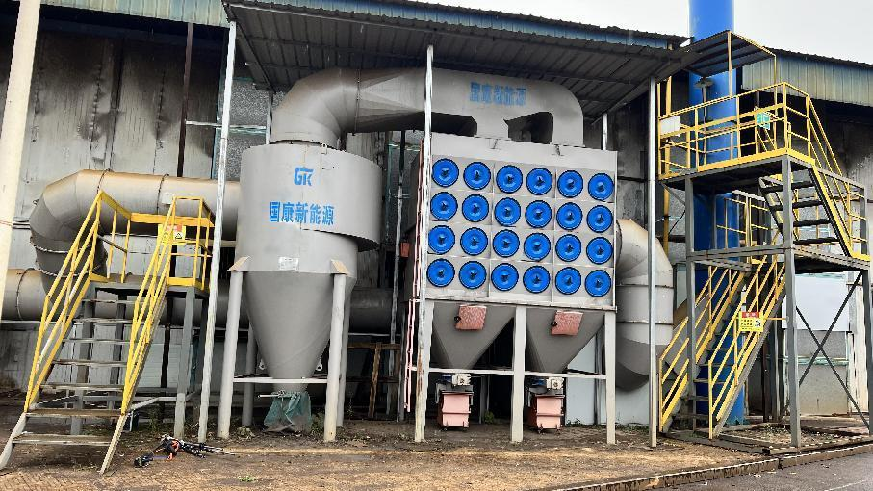
图7-1 废气处理设备
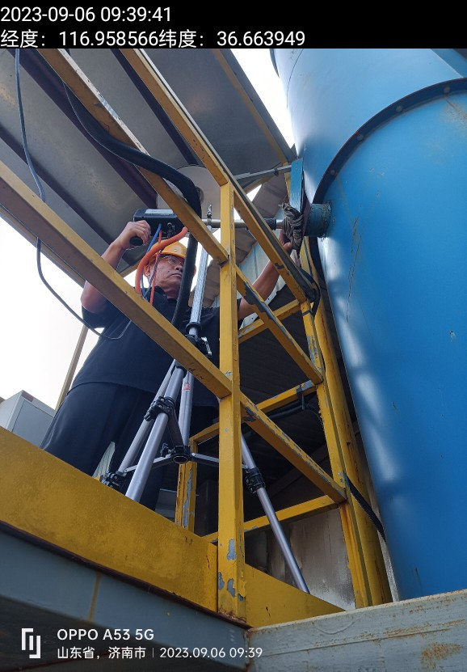
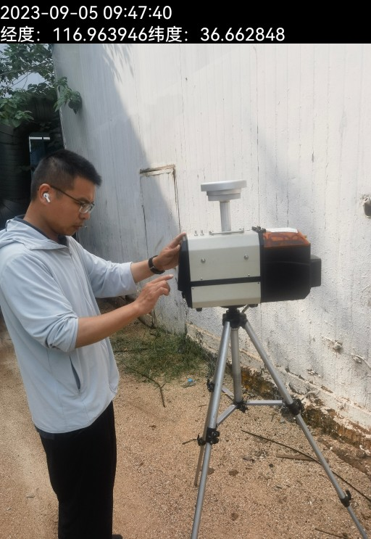
图7-2 废气监测
2、废水
项目不新增员工，生产过程中无生产废水产生，项目不新增废水排放。
3、噪声
项目产生的噪声主要是除尘器、风机、提升机、抽尘系统、打砂机等的运行噪声，项目采取设备均布置于室内，采取门窗、墙体隔声，全部设备均选用低噪声设备并采取减振措施。加强管理，经常保养和维护机械设备避免设备在不良状态下运行等措施。
监测结果见下表：
表7-7 项目噪声监测结果表 单位：dB（A）
采样  时间 | 测量  时段 | 检测  项目 | 检测结果dB(A)
采样  时间 | 测量  时段 | 检测  项目 | 1#东厂界 | 2#南厂界 | 3#西厂界 | 4#北厂界 | 5#济车东门住宅区 | 6#济南市昆仑小学 | 7#昆仑街小区
2023.  09.05 | 昼间 | 噪声 | 52.3 | 53.0 | 53.9 | 51.9 | 49.4 | 52.6 | 48.4
2023.  09.06 | 昼间 | 噪声 | 52.0 | 53.1 | 52.9 | 50.0 | 51.4 | 50.4 | 50.4
表7-8 噪声判定结果表
测量  时段 | 监测因子 | 最大噪声值 dB（A） |  |  |  |  |  |  | 2类标准值 dB（A） | 4类标准值 dB（A）
测量  时段 | 监测因子 | 1#东厂界 | 2#南厂界 | 3#西厂界 | 4#北厂界 | 5#济车东门住宅区 | 6#济南市昆仑小学 | 7#昆仑街小区 | 2类标准值 dB（A） | 4类标准值 dB（A）
昼间 | 噪声 | 52.3 | 53.1 | 53.9 | 51.9 | 51.4 | 52.6 | 50.4 | 60 | 70
备注 |  | 达标 | 达标 | 达标 | 达标 | 达标 | 达标 | 达标 | / | /
由监测结果可知，验收监测期间：项目1#东厂界、2#南厂界、3#西厂界，昼间厂界噪声最大值分别为52.3dB（A）、53.1dB（A）、53.9dB（A），均满足《工业企业厂界环境噪声排放标准》(GB12348-2008)2类昼间标准。4#北厂界（靠近铁路干线）昼间厂界噪声最大值为51.9dB（A），满足《工业企业厂界环境噪声排放标准》(GB12348-2008)4类昼间标准。项目南侧的5#济车东门住宅区（距厂区70m），东侧的6#济南市昆仑小学（距厂区25m），东侧的7#昆仑街小区（距厂区187m），昼间敏感点噪声最大值分别为51.4dB（A）、52.6dB（A）、50.4dB（A），均满足《声环境质量标准》(GB3096-2008)2类昼间标准。项目夜间不运行。
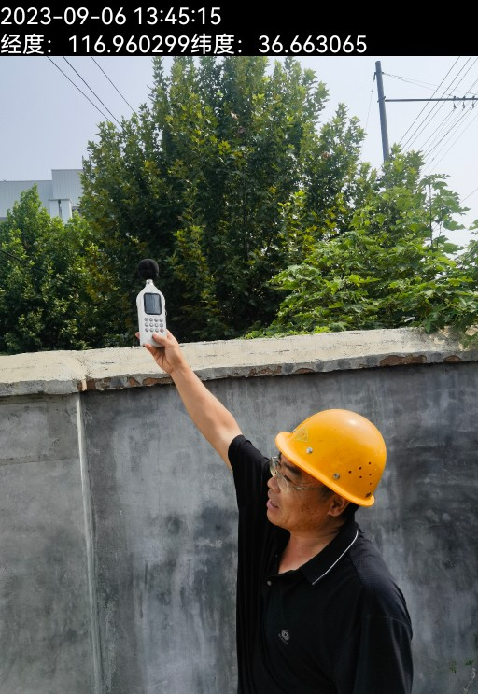
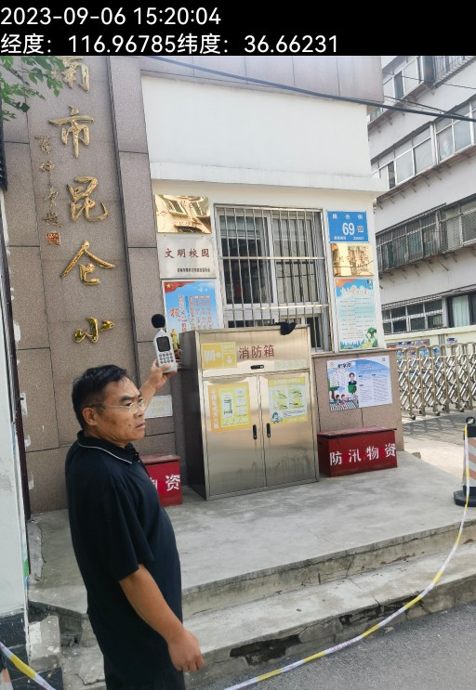
图7-3 噪声监测
4、固废检查情况
项目产生的固体废物主要是打砂过程中砂尘分离器分离出的金属氧化皮碎片和破碎的钢砂（以破碎的钢砂为主），旋风分离器和滤筒除尘器收集的粉尘及废滤筒。
①废金属氧化皮碎片和破碎的钢砂：改造打砂房配套建设的打砂设施，使用钢砂作为砂丸，在打砂过程中，钢砂容易破碎，破碎的钢砂与工件表面产生的少量金属氧化皮碎片一起进入砂尘分离器，经分离后得到废金属氧化皮碎和破碎的钢砂，调试期间实际产生量为0.66t/月，折合年产生量为7.92t。属于一般固体废物，由厂区集中处理。
②旋风分离器和滤筒除尘器收集的粉尘：项目打砂房北侧配套建设1套旋风分离器和滤筒除尘器处理打砂粉尘，调试期间实际产生量为0.11t/月，折合年产生量为1.32t。属于一般固体废物，主要为金属粉末，经收集后，和现有项目打砂房产生粉尘一起由厂区集中处理。
③废滤筒：由处理打砂粉尘的滤筒除尘器产生，滤筒约使用8000h更换一次，由于项目运行时间较短，暂未产生废滤筒。属于一般固体废物，由厂区集中处理。
表7-9 本项目固体废物处置情况表
序号 | 固废名称 | 废物代码 | 环评估算量（t/a） | 调试期间实际产生量（t/月） | 折合年产生量（t） | 性质 | 贮存及处置
1 | 废金属氧化皮碎片和破碎的钢砂 | / | 8 | 0.66 | 7.92 | 一般固废 | 和现有项目打砂房产生粉尘一起由厂区集中处理
2 | 旋风分离器和滤筒除尘器收集的粉尘 | / | 1.28 | 0.11 | 1.32 | 一般固废 | 和现有项目打砂房产生粉尘一起由厂区集中处理
3 | 废滤筒 |  | 0.037 | 暂未产生 | / | 一般固废 | 和现有项目打砂房产生粉尘一起由厂区集中处理
砂尘分离器分离出的金属氧化皮碎片和破碎的钢砂（以破碎的钢砂为主），旋风分离器和滤筒除尘器收集的粉尘及废滤筒，收集后和现有项目打砂房产生同类固废一起由厂区集中处理。
一般固废的处置符合《一般工业固体废物贮存和填埋污染控制标准》(GB18599-2020)的要求。
5、污染物排放总量核算
废气：项目《济南市建设项目污染物总量审核确认书》，编号：JNZL（2020）31号中确定的总量控制指标为颗粒物：0.2175t/a。
项目在打砂工序产生粉尘，打砂工序排气筒年排气时间为2080小时，根据验收监测结果核算，项目排放量颗粒物：0.12272t/a，满足总量控制要求。
6、环保设施去除效率
废气：根据验收监测结果核算：打砂废气排气筒DA035“旋风分离器和GK-48滤筒除尘器”装置对废气中主要污染物颗粒物的去除效率为96.2%。

表8 环境管理检查情况
一、环保机构设置、环境管理规章制度及监测计划落实情况
1、环保审批手续及“三同时”执行情况
根据国家《建设项目环境保护管理条例》和《中华人民共和国环境保护法》中有关规定，中车山东机车车辆有限公司2020年11月委托山东国环环保科技有限公司编制完成了《中车山东机车车辆有限公司原钢构喷漆房改造为打砂房项目环境影响报告表》，并于2020年11月26日经济南市生态环境局槐荫分局审批（济槐环建审[2020]45号）；2021年4月开工建设，2021年7月建成，2022年10月进行调试，环保设施同时设计、同时施工并同时进行调试，调试期间运行状况良好，具备竣工验收条件。因不具备检测能力，中车山东机车车辆有限公司委托山东华晟环境检测有限公司于2023年9月5日~2023年9月6日，对本项目废气、噪声进行了竣工验收监测并出具检测报告。该项目建设履行了竣工环境保护验收监测审批手续，执行了“三同时”制度，有关环保档案齐全。
2、环境管理规章制度的建立及执行情况
该企业重视环保工作，制定了相对完整的环保规章制度，厂区的各个环保设施责任到人，保证环保设施的正常运行。
二、环保设施建设、运行、检查、维护情况
（1）废气：
项目产生的废气主要是打砂过程中产生的打砂粉尘。
①有组织废气：
打砂粉尘收集后经旋风分离器和GK-48滤筒除尘器装置处理后通过22米高排气筒（DA035）排放。
②无组织废气：
未被收集的打砂粉尘，车间通风后无组织排放。
由监测结果可知，验收监测期间：打砂废气排气筒DA035中主要污染物颗粒物最高排放浓度为1.7mg/m³，最高排放速率为0.059kg/h，有组织颗粒物排放浓度满足《山东省区域性大气污染物综合排放标准》（DB37/2376-2019）标准中表1重点控制区的要求，排放速率满足《大气污染物综合排放标准》（GB16297-1996）表2二级标准的要求。
由监测结果可知，验收监测期间：厂界无组织排放的颗粒物周界外浓度最高点浓度为341μg/m³，满足《大气污染物综合排放标准》（GB16297-1996）表2无组织排放浓度限值。
（2）废水：
项目不新增员工，生产过程中无生产废水产生，项目不新增废水排放。
（3）噪声：
项目产生的噪声主要是除尘器、风机、提升机、抽尘系统、打砂机等的运行噪声，项目采取设备均布置于室内，采取门窗、墙体隔声，全部设备均选用低噪声设备并采取减振措施。加强管理，经常保养和维护机械设备避免设备在不良状态下运行等措施。
由监测结果可知，验收监测期间：项目1#东厂界、2#南厂界、3#西厂界，昼间厂界噪声最大值分别为52.3dB（A）、53.1dB（A）、53.9dB（A），均满足《工业企业厂界环境噪声排放标准》(GB12348-2008)2类昼间标准。4#北厂界（靠近铁路干线）昼间厂界噪声最大值为51.9dB（A），满足《工业企业厂界环境噪声排放标准》(GB12348-2008)4类昼间标准。项目南侧的5#济车东门住宅区（距厂区70m），东侧的6#济南市昆仑小学（距厂区25m），东侧的7#昆仑街小区（距厂区187m），昼间敏感点噪声最大值分别为51.4dB（A）、52.6dB（A）、50.4dB（A），均满足《声环境质量标准》(GB3096-2008)2类昼间标准。项目夜间不运行。
（4）固废：
项目产生的固体废物主要是打砂过程中砂尘分离器分离出的金属氧化皮碎片和破碎的钢砂（以破碎的钢砂为主），旋风分离器和滤筒除尘器收集的粉尘及废滤筒。
砂尘分离器分离出的金属氧化皮碎片和破碎的钢砂（以破碎的钢砂为主），旋风分离器和滤筒除尘器收集的粉尘及废滤筒，收集后和现有项目打砂房产生同类固废一起由厂区集中处理。
一般固废的处置符合《一般工业固体废物贮存和填埋污染控制标准》(GB18599-2020)的要求。

表9 验收监测结论及建议
一、验收监测结论：
中车山东机车车辆有限公司始建于1910年，前身为济南轨道交通装备有限责任公司，是中国中车股份有限公司的全资子公司。厂址位于济南市槐荫区槐村街73号，总占地面积489499.1㎡，主营业务为轨道交通领域中的铁路货车。
中车山东机车车辆有限公司原有项目为：《济南机车工厂转造货车工程项目》于1993年6月取得济南市环境保护局（现济南市生态环境局）的审批（济环便[1993]11号）（仅大纲获得批复），该项目于2000年实现一控双达标（无有效证明文件）；《内总装分厂变压器油箱喷丸打砂、喷漆生产线建设项目》于2002年9月取得济南市环境保护局（现济南市生态环境局）的审批（济环建审[2002]115号），该项目于2003年6月通过验收（济环监验字[2003]20号），现已停产；《开发旅客列车集便器生产项目》于2003年6月取得济南市环境保护局（现济南市生态环境局）的审批（济环建审[2003]36号），该项目于2007年11月通过验收（济环监验字[2007]50号），现已搬迁；《罐车生产工艺布局调整项目》于2003年6月取得济南市环境保护局（现济南市生态环境局）的审批（济环建审[2003]37号），该项目于2007年11月通过验收（济环监验字[2007]49号），现已停产；《内燃分厂变压器油箱喷漆烘干房技术改造项目》于2005年取得济南市环境保护局（现济南市生态环境局）的审批（济环建审[2005]136号），该项目于2007年11月通过验收（济环监验字[2007]51号），现已停产；《生产工艺布局调整技术改造项目》于2005年取得济南市环境保护局（现济南市生态环境局）的审批（济环建审[2005]71号），该项目未建设；《铁路旅客列车集便器生产线扩能项目》于2007年取得济南市环境保护局（现济南市生态环境局）的审批（济环建审[2007]272号），该项目未建设；《符合欧洲TSI规范的新型快速轨道交通车辆产业项目》于2011年取得济南市环境保护局（现济南市生态环境局）的审批（济环建审[2011]65号），该项目未建设；《台车式热处理炉建设项目》于2015年2月年取得济南市槐荫区环境保护局（现济南市生态环境局槐荫分局）的审批（济槐环建审[2015]037号），该项目于2015年11月通过验收（济槐环建验[2015]032号）；《厂区供暖改造项目》于2016年10月年取得济南市槐荫区环境保护局（现济南市生态环境局槐荫分局）的审批（济槐环建审[2016]95号），该项目于2017年2月通过验收（济槐环建验[2017]4号）；《中车山东机车车辆有限公司酸洗工艺改造项目》于2018年11月年取得济南市槐荫区环境保护局（现济南市生态环境局槐荫分局）的审批（济槐环建审[2018]44号），该项目于2019年6月通过验收（济槐环建验[2019]20号）；《中车山东机车车辆有限公司货车涂装生产线改造项目》于2018年12月年取得济南市槐荫区环境保护局（现济南市生态环境局槐荫分局）的审批（济槐环字[2018]39号），该项目于2019年6月通过验收（济槐环建验[2019]19号）；《中车山东机车车辆有限公司焊接保护气体集中化供气项目》于2022年3月21日取得济南市生态环境局槐荫分局的审批（济槐环建审[2022]4号）。
中车山东机车车辆有限公司2020年11月委托山东国环环保科技有限公司编制完成了《中车山东机车车辆有限公司原钢构喷漆房改造为打砂房项目环境影响报告表》，并于2020年11月26日经济南市生态环境局槐荫分局审批（济槐环建审[2020]45号）。
中车山东机车车辆有限公司原钢构喷漆房改造为打砂房项目行业类别及代码为C3712铁路机车车辆制造。公司为了满足车体交检后局部返修打砂的需要，将厂区内东北侧闲置的喷漆室进行简单隔断改造成打砂房，并配套建设打砂房的除尘系统和部分打砂设施、回砂系统。项目总投资84万元，其中环保投资45万元，不新增占地（原喷漆房占地面积217.5㎡）。项目不新增产能，仅对返修货车底架进行局部打砂处理，年返修打砂底架780个。项目员工进行内部调剂，从现有打砂房调配2名作业人员，不新增员工，实行单班白班制，每天工作8小时，年工作260天，夜间不运行。
本项目于2021年4月开工建设，2021年7月建成，2022年10月进行调试，环保设施同时设计、同时施工并同时进行调试，调试期间运行状况良好，具备竣工验收条件。
本次验收内容为中车山东机车车辆有限公司原钢构喷漆房改造为打砂房项目建成后的全部内容。
根据生态环境部＜关于发布《建设项目竣工环境保护验收技术指南 污染影响类》的公告＞（公告2018年 第9号）及《建设项目竣工环境保护验收暂行办法》（国环规环评[2017] 4号）要求，需对中车山东机车车辆有限公司原钢构喷漆房改造为打砂房项目进行竣工环境保护验收。因不具备检测能力，中车山东机车车辆有限公司委托山东华晟环境检测有限公司于2023年9月5日~2023年9月6日，对本项目废气、噪声进行了竣工验收监测并出具检测报告。根据项目情况及检测报告，中车山东机车车辆有限公司于2023年9月主导编制完成了《中车山东机车车辆有限公司原钢构喷漆房改造为打砂房项目竣工环境保护验收监测报告表》，结论如下：
1、变更情况：
与环评相较，该项目实际建设过程中项目的性质、规模、地点、运营工艺等内容与环评基本一致。
根据《中华人民共和国环境影响评价法》和关于印发《污染影响类建设项目重大变动清单（试行）》的通知（环办环评函[2020]688号）等的有关规定，项目性质、实际建设地点、生产工艺、防治污染的措施与环评基本一致，不属于重大变动，应纳入竣工环境保护验收管理。
2、监测期间运营工况情况：
监测期间本项目运行正常。
3、验收检测结果
（1）废气：
项目产生的废气主要是打砂过程中产生的打砂粉尘。
①有组织废气：
打砂粉尘收集后经旋风分离器和GK-48滤筒除尘器装置处理后通过22米高排气筒（DA035）排放。
②无组织废气：
未被收集的打砂粉尘，车间通风后无组织排放。
由监测结果可知，验收监测期间：打砂废气排气筒DA035中主要污染物颗粒物最高排放浓度为1.7mg/m³，最高排放速率为0.059kg/h，有组织颗粒物排放浓度满足《山东省区域性大气污染物综合排放标准》（DB37/2376-2019）标准中表1重点控制区的要求，排放速率满足《大气污染物综合排放标准》（GB16297-1996）表2二级标准的要求。
由监测结果可知，验收监测期间：厂界无组织排放的颗粒物周界外浓度最高点浓度为341μg/m³，满足《大气污染物综合排放标准》（GB16297-1996）表2无组织排放浓度限值。
（2）废水：
项目不新增员工，生产过程中无生产废水产生，项目不新增废水排放。
（3）噪声：
项目产生的噪声主要是除尘器、风机、提升机、抽尘系统、打砂机等的运行噪声，项目采取设备均布置于室内，采取门窗、墙体隔声，全部设备均选用低噪声设备并采取减振措施。加强管理，经常保养和维护机械设备避免设备在不良状态下运行等措施。
由监测结果可知，验收监测期间：项目1#东厂界、2#南厂界、3#西厂界，昼间厂界噪声最大值分别为52.3dB（A）、53.1dB（A）、53.9dB（A），均满足《工业企业厂界环境噪声排放标准》(GB12348-2008)2类昼间标准。4#北厂界（靠近铁路干线）昼间厂界噪声最大值为51.9dB（A），满足《工业企业厂界环境噪声排放标准》(GB12348-2008)4类昼间标准。项目南侧的5#济车东门住宅区（距厂区70m），东侧的6#济南市昆仑小学（距厂区25m），东侧的7#昆仑街小区（距厂区187m），昼间敏感点噪声最大值分别为51.4dB（A）、52.6dB（A）、50.4dB（A），均满足《声环境质量标准》(GB3096-2008)2类昼间标准。项目夜间不运行。
（4）固废：
项目产生的固体废物主要是打砂过程中砂尘分离器分离出的金属氧化皮碎片和破碎的钢砂（以破碎的钢砂为主），旋风分离器和滤筒除尘器收集的粉尘及废滤筒。
砂尘分离器分离出的金属氧化皮碎片和破碎的钢砂（以破碎的钢砂为主），旋风分离器和滤筒除尘器收集的粉尘及废滤筒，收集后和现有项目打砂房产生同类固废一起由厂区集中处理。
一般固废的处置符合《一般工业固体废物贮存和填埋污染控制标准》(GB18599-2020)的要求。
4、污染物排放总量核算
废气：项目《济南市建设项目污染物总量审核确认书》，编号：JNZL（2020）31号中确定的总量控制指标为颗粒物：0.2175t/a。
项目在打砂工序产生粉尘，打砂工序排气筒年排气时间为2080小时，根据验收监测结果核算，项目排放量颗粒物：0.12272t/a，满足总量控制要求。
5、环保设施去除效率
废气：根据验收监测结果核算：打砂废气排气筒DA035“旋风分离器和GK-48滤筒除尘器”装置对废气中主要污染物颗粒物的去除效率为96.2%。
6、排污许可
根据《固定污染源排污许可分类管理名录（2019 年版）》，项目已申领排污许可证，证书编号：91370100664851254J001V。
7、工程建设对环境的影响
本项目位于济南市槐荫区槐村街73号，中车山东机车车辆有限公司厂区内，监测结果表明，本项目废气、噪声均符合国家标准要求，达标排放，固体废物均合理处置，对周围环境影响较小。
根据监测及调查结果分析，项目建设对环境的影响可以接受，不会造成环境质量的恶化。
8、验收结论
中车山东机车车辆有限公司原钢构喷漆房改造为打砂房项目环评手续完备，技术资料基本齐全。项目主体及环境保护设施等总体按环评及批复要求建成，项目建设了完善的环保设施并能正常运行。调试期间废气污染物排放浓度和排放速率均满足有关标准要求，固体废物贮存及处置合理、得当，厂界和敏感点噪声均达标，污染物排放总量满足要求。项目具备正常运行条件，未发生重大变动，符合建设项目竣工环境保护验收条件。
二、建议：
（1）加强废气处理设施的管理与维护，建立并落实日常运行管理台账，确保废气环保设施的稳定运行和污染物长期稳定达标排放；
（2）加强高噪音设备的维修和保养，降低噪声污染，维持噪声排放达标。
（3）按照企业自行监测技术指南相关要求开展企业定期自行监测工作，并按照《企事业单位环境信息公开管理办法》要求进行环境信息公开。

